Documento de Design para:

Projeto Breakout

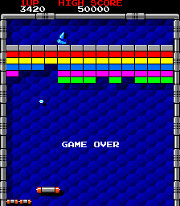
Imagem do Arkanoid original

/

Todos os direitos reservados ©2005

Escrito por
Diego Giacomelli (Hal)
Wanderson Pereira (Kid Graphics)

Versão # 0.5

Terça, 02 de junho de 2005
Índice

Projeto Breakout 1
Histórico de Design 4
Versão 0.5 4
Visão Geral do Jogo 5
Filosofia 5
O Estilo 5
A Inovação 5
A Tecnologia 5
Questões Comuns 5
O que é o jogo? 5
Por que criar o jogo? 5
Temática 5
Características Gerais 5
Personagens 7
Jogador 7
Rebatedor 7
Personagens não controlados pelo jogador (NPCs) 7
Esferas 7
Blocos 7
Bônus 7
Especificação Funcional do Jogo 8
Gameplay 8
Jogo de quebrar os blocos 8
Esquema de pontuação 8
Esquema de bônus 8
Criando o “rebatedor” 8
Arte 10
Personagens 10
Rebatedor 10
Bônus 10
Blocos 10
Esferas 10
Fases 11
Áudio 12
Visão Geral 12
Trilha Sonora 12
Efeitos Sonoros 12
Editor de Fases 13
Visão Geral 13
Sistema de Renderização 14
Visão Geral 14
Renderização 2D 14
Engine do Jogo 15
Visão Geral 15
Referências 16
Sites 16

Histórico de Design

Abaixo estão as versões deste documento de design e suas alterações.

Versão 0.5

- Inclui uma visão geral do jogo e seus elementos.A partir desta versão precisamos aplicar um brainstorm sobre todos os itens para detalharmos mais cada item.

Visão Geral do Jogo

Filosofia

O Estilo

Este jogo será um jogo no estilo “brick-breaking adventure” dos clássicos jogos Arkanoid e Breakout.

A Inovação

Apesar de o jogo ser de um estilo antigo e já bastante explorado, desejamos inserir novas features que possibilitem trazer novo fôlego a este estilo.

A Tecnologia

Este jogo sera desenvolvido em C# com MDX exatamente por explorer uma tecnologia relativamente nova, o que pode nos trazer certa visibilidade.

Questões Comuns

O que é o jogo?

Jogo no clássico estilo arcade “brick-breaking adventure” como já descrito anteriormente, que deve agradar em cheio os amantes de jogos neste estilo e jogadores casuais (casual players).

Por que criar o jogo?

Nós estamos criando este jogo por algumas razões primordiais:
- Testar nossos conhecimentos em desenvolvimento de jogos
  - Game Design
  - Programação
  - Arte Gráfica
  - Sonorização
- Adquirir novos conhecimentos
- Testar a capacidade da tecnologia no desenvolvimento de jogos
- Verificar a capacidade de trabalho da equipe, mesmo trabalhando remotamente
- Para iniciarmos um bom portifólio
Por pura diversão

Temática

TODO: colocar a história aqui

Características Gerais
Gráficos 2D com características 3D
Sistema de Partículas
32-bit color
Imagens de alta qualidade
Ação viciante
Som techno/dance
Jogo para apenas um jogador (Single player)

Personagens

Jogador

Rebatedor

O jogador controlará um rebatedor na base da tela que pode se movimentar horizontalmente tentando bloquear a passagem das esferas e tentando acertar as mesmas nos blocos que se encontram no restante da tela.

Personagens não controlados pelo jogador (NPCs)

Esferas
São utilizadas para destruir os blocos.

Blocos
Os blocos que o jogador deve destruir utilizando as esferas.

Bônus
Os bônus podem liberar novos tipos de esferas, alterar as características do rebatedor. Podem ser bons ou ruins.

Especificação Funcional do Jogo

Gameplay

Jogo de quebrar os blocos

O “personagem” principal do jogo na verdade será o rebatedor que o jogador controlará. O jogador deve rebater as esferas com o rebatedor para que estas quebrem os blocos. O objetivo de cada fase é destruir todos os blocos o mais rápido possível e ganhando o maior número de pontos
- Movimentar o rebatedor
- Vencer a fase o mais rápido possível (ganha mais pontos)
- Ganhando mais pontos, ganha novos itens na fase posterior
- Coletar bônus (não serão perdidos na passagem de level)
- O jogador poderá ter até 3 tipos de esferas ao mesmo tempo e poderá escolher quando utilizá-las, estas esferas serão ganhos coletando bônus ou ganhando pontos.

Esquema de pontuação
TODO: precisa ser definido

Esquema de bônus
TODO: precisa ser definido

Rebatedor

Criando o “rebatedor”

O jogador poderá selecionar entre vários tipos de rebatedores com características visuais e de jogabilidade diferentes, algumas características configuráveis serão.
- Largura
- Cores (Textura)
- Velocidade
- Quantidade de esferas que se pode “segurar”

Cada característica terá uma pontuação o jogador poderá selecionar e montar o seu rebatedor como quiser somando no máximo 100 pontos.

Bônus
Podem ser bons ou ruins para o jogador:
Bons:
- Aumenta a largura do rebatedor

Ruins:
- Diminuir a largura do rebatedor
- Diminuir a velocidade
- Diminuir as esferas que o rebatedor segura
- Tira uma vida do jogador
- Tirar pontos
Blocos
São o objetivo do jogo e devem ser destruídos para se passar de fase. Alguns quando destruídos soltaram bônus.

Esferas
Estas são tanto inimigas quanto amigas (!?). Se o jogador deixá-la ultrapassar a parte inferior da tela perde uma vida. Porém deve utilizá-la para destruir os blocos.

Arte
A arte deve seguir uma linha futurista, com elementos metálicos e de aspecto soft.

Personagens

Rebatedor
O rebatedor com sua forma básica um retângulo, mas claro, isto não deve limitar arte pro mesmo. Quando tiver movimentação será acionada uma turbina do lado oposto ao movimento.

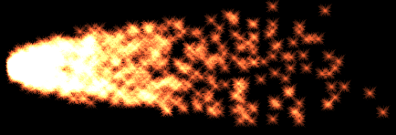
Exemplo de utilização da DG MDX Particle System para geração da turbina direita do Rebatedor

Bônus
Devem rotacionar na tela dando uma idéia de 3D

Blocos
Seguem a linha geral de design. Cada fase terá o seu conjunto de blocos que serão referentes ao visual da fase.
Quando destruídos, dependendo de cada bloco acontecerá uma forma de destruição: explosão de foco, explosão com água, com materiais, etc.

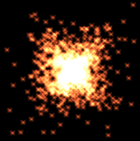
Exemplo de utilização da DG MDX Particle System para geração da explosão com fogo de um bloco

Esferas
Serão de vários tipos, tamanhos e cores.
Algumas possuirão efeitos ao se movimentar, com por exemplo o efeito abaixo, uma leve camada de fumaça atrás da esfera.

Exemplo de utilização da DG MDX Particle System para geração do rastro de fumaça nas esferas

Fases

Serão sempre composta pelos blocos, porém devem possuir uma imagem ao fundo relativa a fase e coerente como o enredo do jogo.

Áudio

Visão Geral

Trilha Sonora
A trilha sonora seguirá a linha tecno / dance. Para desenvolvê-la será utilizado o software “eJay Special Edition”.
Cada fase deverá ter uma trilha sonora diferente, além de trilhas para abertura, menu, placar, game over e créditos.

Efeitos Sonoros
Utilizaremos já existentes ou produziremos os nosso próprios. Esta questão ainda esta em aberto precisamos encontrar um software que nos auxilie a produzir estes sons.

Editor de Fases

Visão Geral
Editor de fase para facilitar o level design (não será disponibilizado para os jogadores)
O jogo será lançado com 15 fases
Serão liberadas novas fases pela internet

TODO: isto definimos após termos todo o jogo definido.

Sistema de Renderização

Visão Geral

O jogo será 2D utilizando sprites com aspecto 3D.

Renderização 2D

Não será utilizado nenhuma engine 2D. O jogo será desenvolvido diretamente utilizando Visual Studio .NET 2003 para C# e MDX (Managed DirectX).

Engine do Jogo

Visão Geral

???

Detecção de Colisão
A engine do jogo deverá controlar a detecção de colisão entre os elementos.
- Batedor com esfera
- Batedor com bônus
- Esfera com blocos
- Espaço de ação de explosões com os blocos (espaço circular)

Sistema de Partículas
O jogo utilizará a biblioteca de sistema de partículas DG MDX Particle System.
Esta biblioteca possibilitará criar os seguintes elementos no jogo:
- Explosões (bônus bomba)
- Destruição dos blocos
- Fumaça que acompanhará a trajetória das esferas
- Turbinas laterais do rebatedor.
- Outros efeitos necessários que possam ser feitos através de um sistema de partículas

Biblioteca de Fontes
Será necessário desenvolver para o jogo uma biblioteca de fontes especiais. O jogo deverá ter fontes de menus e tela de jogo no estilo da imagem abaixo e isto deverá ser implementado em uma biblioteca para facilitar o uso e que possa ser utilizada em jogos posteriores.

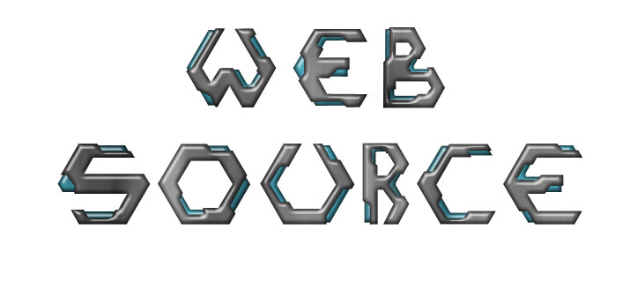

Referências

Sites
http://www.arkanoid.com

